ОӘЖ 637.1/3
ТҮЙЕ СҮТІ -ҚАЗАҚСТАН БРЕНДІ
Есенова А.Б., докторант, Аязбекова М.А. т.ғ.к., доцент, Нурмуханбетова Д.Е., т.ғ.к.
Алматы технологиялық университеті,
Алматы қ., Қазақстан Республикасы
e-mail:essenova_06.07@mail.ru

Қазақстан Республикасының Президенті Н.Ә.Назарбаевтың 31 қаңтар 2017 жылғы «Қазақстанның үшінші жаңғыруы: жаһандық бәсекеге қабілеттілік» атты Жолдауында Қазақстанның агроөнеркәсіп кешенінің болашағы зор, көптеген позициялар бойынша әлемде ірі аграрлық экспорттық өнім өндірушілердің бірі бола алатындығы, бұл әсіресе, экологиялық таза тағамдарға қатысты, «Made in Kazakhstan» бренді сондай өнімдердің эталоны болуы тиіс екендігі белгіленген.[1]Экологиялық таза сүт өнімдері арасында түйе сүті маңызды үлеске ие.
Қазіргі уақытта Қазақстанда түйе сүті мен одан жасалған өнімдер үлкен сұранысқа ие екенін атап өткен жөн.
Қазақстанда дәстүрлі түрде дамыған мал шаруашылығының саласы, түйе шаруашылығы болып табылады. Төрт түліктің төресі түйені дана халқымыз «Мінсең - көлік, жесең - ет, ішсең - дәмді сүт» ретінде пайдаланып келеді және түйе сүті мен етінен бас тарта қоймасы анық.Еліміздің батыс және оңтүстік өңірлерінде түйе сүті негізгі азық-түлік өнімдері болып табылады. Қазақстан әлемдебір өркешті, екі өркешті түйелер өсіріп және олардан гибридтер алатын жалғызел болып табылады.
Түйе шаруашылығы өнімділігі жоғары мал шаруашылығы болып табылады. Аналық түйелердің өнімділігін қолдану ұзақтығы 20-25 жылға дейін жетеді. Бір жылда бір түйеден - 800-1700 кг сүт, 220 кг-ға дейін ет, 5 кг-нан аса жүналуға болады.
Статистикалық мәліметтерге сүйенсек, қазіргі уақытта елімізде түйе санының тұрақты өсуі байқалуда, ол 1- ші суретте көрсетілген.[2,3]
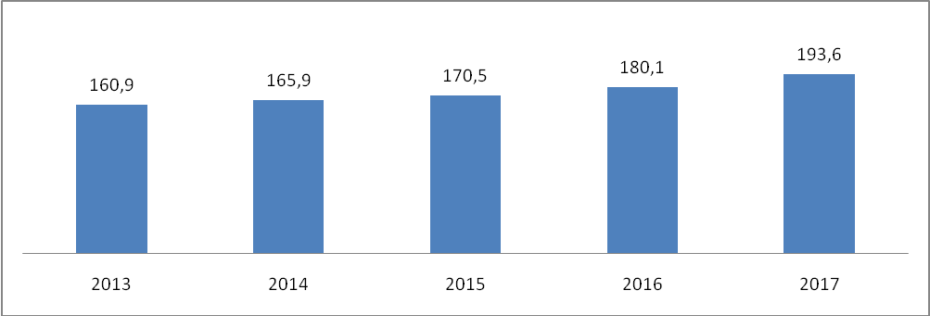
Сурет 1-Қазақстандағы түйе саны

Статистикалық көрсеткіш нәтижесі көрсеткендей елімізде түйе саны2013 жылы 160,9 мың бас құраса, 2017 жылы ол 193,6 мың басқа жеткен. Бұл статистикалық көрсеткіштер түйе сүтін қолдану қажеттілігін білдіреді.
Бүгінгі күні Қазақстанның сүт нарығында санаулы түйе сүтін өңдейтін кәсіпорындар бар, атап айтсақ Маңғыстау облысында «Таушық» ЖШС, Атырау облысында «Первомайский» ЖШС, Алматы облысында «Дәулет-Бекет» ЖШС, Қызылорда облысында «Төрт Түлік» ӘКК, Оңтүстік Қазақстан облысында Отырар ауданында екі кәсіпорын - «Отырар сүті» ЖШС және «Гүлмайра» ЖШС.
Маңғыстау облысында орналасқан ірі кәсіпорын «Таушық» ЖШС-де 1639 бас түйе бар, оның ішінде 740 аналығы. Түйе сүтінен негізінен шұбат пен шалап өндіреді. Өндірістік қуаттылығы күніне 900 литр. Күніне бір түйеден 4,7 литр сүт сауылады. Жазғы уақытта жалпы орта есеппен 430-450 литр сүт алынады, ал қыста 52-53 литр сүт күніне алынады. Толығымен өз шикізатын қолданады. Олардың деректері бойынша, сүттің май мөлшері 7,2%-ды құрайды.
Алматы облысында орналасқан «Дәулет-Бекет» ЖШС қазіргі уақытта Қазақстанда түйе сүтін өңдейтін ірі кәсіпорын болып табылады. Кәсіпорында 5000 түйе бар, оның ішінде 1200 аналығы. Бір түйеден күніне орта есеппен 4 литр сүт сауылады. Жазғы уақытта күніне орта есеппен 200 литр, қысқы уақытта күніне 120 литр сүт сауылады. Кәсіпорын толықтай өзшикізатымен қамтамасыздандырылған, сондықтан сырттан түйе сүтін сатып алмайды.
Түйе сүті физикалық және химиялық көрсеткіштері бойынша альбуминді болып табылады және ана сүтіне ең жақын болып саналады. Түйе сүті құнарлығы жоғары және тұтыну үшін қауіпсіз өнім. Түйе сүтінің ақуызында иммуноглобулинбасым, адам организмін патогенді бактериялардан және вирустардан қорғайтын, антиоксиданттарға, антиканцерогенді, иммунитетті қалпына келтіретін заттарға бай, лактоферрин мөлшері жоғары.
Медицинада түйе сүті онкологиялық аурулардың алдын алудың керемет құралы болып саналады, өйткені олденедегі канцерогенді қосылыстарды жоюға әсер етеді. Сондай-ақ дәрігерлер бұл сүтті асқазан-ішек ауруларын, бауырды, ұйқы безін емдеуде қолдануды ұсынады.
Түйе сүті мен одан дайындалған сүтқышқылды өнімдері оңай сіңеді және адам ағзасына арналған табиғи өнімдер болып табылады.
Майлылығы 4,0% және одан жоғары түйе сүті тек Қазақстанда өндіріледі. Қазақстанда өсірілетін қазақы бактриандар сүтінің майлылығы 5,0-6,0%, түркімен дромедарлар сүтінің майлылығы 3,2-3,5%, ал аралық гибридтердің майлылығы 3,8-5,0%.[4]
Физико-химиялық зерттеулердің нәтижелері сиыр сүтімен салыстырғанда, түйе сүтінің құрамында көп мөлшерде витаминдер мен микроэлементтер бар: C 5 есе, РР- 3 есе, Е - 2 есе, темір - 10 есе, кальций - 1,5 есе, лактоферрин 30 есе көп екендігін көрсетті.
Бізің зерттеуіміз Алматы облысы, Іле ауданы, Ақши ауылынан алынған түйе сүтіне (дромедар) жүргізілді. Түйе сүтінің физико-химиялық көрсеткіштеріне жүргізілген сараптама нәтижелері, ғалымдардыңтүйе сүтіне жүргізілген зерттеулеріменсалыстырмалы түрде 1-ші кестеде көрсетілген.
Кесте 1- Түйе сүтінің салыстырмалы физико-химиялық көрсеткіштері
Көрсеткіштер | Сүт құрамы (нақты алынған)  2018 ж. | Сүт құрамы (Г.С. Коныспаева бойынша) 2007 ж. [5] | Сүт құрамы (З.С. Сеитов бойынша)  2005ж.[6]
Ақуыз, % | 3,49 | 3,03 | 3,5
Май, % | 6,53 | 5,94 | 4,7
Көмірсу, % | 3,77 | 3,12 | 4,95
Энергетикалық кұндылығы, ккал. | 87,81 | - | 76,10
ҚМСҚ % | 9,91 | - | -
Тығыздығы, г/см³ | 1,032 | - | 1,031
Қышқылдылығы, Т⁰ | 22 | - | 16,5
Белсенді қышқылдылығы, рН | 6,35 | - | -

1-ші кесте қортындысы көрсеткендейтүйе сүті ақуыз, май және көмірсулардың жеткілікті жоғары құрамына ие. Ол тағамдық құндылығы жоғары, ал энергетикалық кұндылығы төмен өнім болып табылады.
Түйе сүтінің халықаралық нарығы өте жас. 2000 жылдарға дейін түйе сүті ұлттық деңгейде емес, негізінен тек жергілікті деңгейде (ферма, ауыл, аудан) тұтынылды. Дегенмен, жағдай белсенді түрде өзгеруде, қазір өнімге үлкен сұраныс артуда, бүкіл әлемде өнімдерді әртараптандыру үрдісі байқалады.
Бүгінгі күнде түйе сүті өнімдерін халықаралық нарыққа шығару үшін белсенді жұмыстар жүргізілуде.10 жылдық халықаралық сертификаттауға дайындалудан кейін,БАӘ Еуропалық Одақ елдеріне түйе сүтін сатуға рұқсат алып, тұтынушыларға өз өнімдерін ұсынуда.[7]
Қазіргі уақытта елімізде түйе сүтін өндіру жұмыстары қолға алынуда. Сондықтан бұл жұмыстарды дамыта отырып, түйе сүтін мемлекет деңгейінде ғана емес, халықаралық деңгейде «Made in Kazakhstan» бренді ретінде шығаруға мүмікіндік бар.

ӘДЕБИЕТТЕР ТІЗІМІ

Мемлекет басшысы Н.Назарбаевтың Қазақстан халқына жолдауы. «Қазақстанның үшінші жаңғыруы: жаһандық бәсекеге қабілеттілік». 31.01.2017ж.

http://stat.gov.kz/ Қазақстан 2016 жылы. Статистикалық жылнамалық

http://farmers.kz/Анализ поголовья верблюдов в Казахстане за 100 лет

http://agroinfo.kz/ Верблюдоводство в Казахстане.

Сеитов З.С. Кумыс. Шубат. - Алматы, 2005 г. - б. 288

G. Konuspaeva, B. Faye, G. Loiseau. The composition of camel milk: A meta-analysis of the literature data//Journal of food Composition and Analysis 22(2009) 95-101

Faye B. 2012. The camel in the world: the main changes since 50 years. Veterinariya, 6 (28), 40-50.

